102 lata temu, w dniach 22-25 grudnia 1914 roku, w okolicach Tarnowa, pod Łowczówkiem Legiony Polskie stoczyły swój najbardziej krwawy bój. Legioniści za cenę 128 zabitych i 342 rannych. Bój pod Łowczówkiem uniemożliwił Rosjanom przełamanie frontu, przyczyniając się do jego utrzymania przez wojska austro-węgierskie do czasu rozpoczęcia ofensywy gorlickiej wiosną 1915 roku.

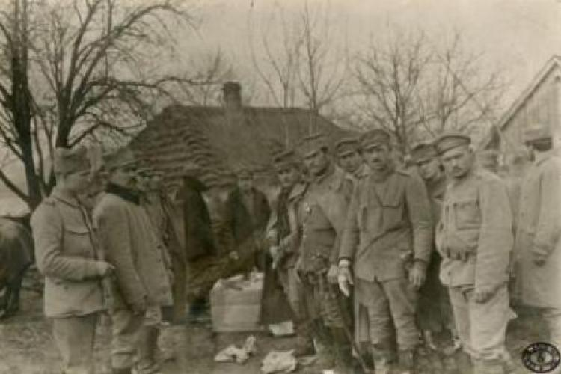

Legioniści pod Łowczówkiem; źródło CAW


Złaz realizowany przy wsparciu finansowym
Ministerstwa Obrony Narodowej

TOWARZYSTWO TURYSTYCZNO-KRAJOZNAWCZE
ODDZIAŁ PTTK „ZIEMI TARNOWSKIEJ”
W TARNOWIE

REGULAMIN XXVIII MAŁOPOLSKIEGO
ZŁAZU
PATRIOTYCZNO - TURYSTYCZNEGO

„SZLAKAMI LEGIONISTÓW
ŁOWCZÓWEK 2016”



TARNÓW - ŁOWCZÓWEK
4 LISTOPADA 2016 r.

I. ORGANIZATOR ZŁAZU: Oddział PTTK „Ziemi Tarnowskiej” Komisja Krajoznawcza i Turystyki Pieszej.

II. WSPÓŁORGANIZATORZY ZŁAZU: Zespół Szkolno – Przedszkolny
w Rzuchowej, Centrum Kształcenia Zawodowego i Ustawicznego w Tuchowie, Centrum Kultury, Sportu i Promocji Gminy Pleśna

III. CELE ZŁAZU:
- Uczczenie 102 rocznicy Bitwy pod Łowczówkiem;
- Oddanie hołdu poległym w boju pod Łowczówkiem;
- Uczczenie rocznicy odzyskania przez Polskę niepodległości;
- Ukazanie piękna Pogórza Ciężkowickiego w jesiennej szacie;
- Zachęcenie do zdobywania Odzanki Regionalnej „Szlakami Cmentarzy Wojskowych I Wojny Światowej” i Odznaki „Szlak Frontu Wschodniego
I Wojny Światowej”;

IV. TRASY ZŁAZU:
1. Łowczów (PKP) - szlak niebieski - Łowczówek (Cmentarz Legionistów). Czas przejścia trasy ok. 1,5 h; OTP 5 pkt.
2. Tuchów - Meszna Opacka - Buchcice - szlak czarny - Łowczówek (Cmentarz Legionistów). Czas przejścia trasy ok. 3 h; OTP 8 pkt.
3. Pleśna (PKP) - Rychwałd - szlak żółty do połączenia ze szlakiem niebieskim - Łowczówek (Cmentarz Legionistów). Czas przejścia trasy ok. 3,5 h; OTP 10 pkt.
4. Pleśna (PKP) - szlak czarny - Łowczówek (Cmentarz Legionistów). Czas przejścia trasy ok.1,5 h; OTP - 8 pkt.

V.PROGRAM ZŁAZU:
W dniu 4 listopada 2016 r. drużyny rozpoczynają wędrówkę z takim wyliczeniem, aby zgłosić się przed Cmentarzem Legionistów w Łowczówku
o godz. 11⁰⁰. Pod pomnikiem nastąpi zakończenie Złazu, na które złoży się:
- Uroczysta modlitwa za poległych oraz uroczyste zapalenie zniczy oraz Ognisko i gawęda o boju 1 Brygady Legionów pod Łowczówkiem;
- Wręczenie pamiątkowych dyplomów i nagród rzeczowych za udział
w Złazie.
- Ogłoszenie wyników konkursów towarzyszących Złazowi
- Wręczenie nagród za udział w Konkursie Wieńców;
- Uroczyste złożenie wieńców konkursowych przez uczestników Złazu na mogiłach poległych Legionistów.

ORGANIZATORZY ZŁAZU ZAPEWNIAJĄ:
- Pamiątkową, metalową odznakę;
- Pamiątkowy puchar dla najliczniejszej drużyny na Złazie (min 50 osób);
- Dla każdej drużyny pamiątkowy dyplom;
- Punkty do OTP, Odznak Regionalnych, ROK;
- Fachową obsługę tras Złazu przez przewodników i przodowników GOT;
- Ciepłą herbatę i kiełbasę w czasie ogniska.

Zapisy do 24 października 2016r. (poniedziałek)
u nauczycieli wf (wraz ze zgodą od rodziców)

Wpłata na Rajd wynosi: 25 zł od osoby.

Członkowie PTTK: 20 zł od osoby.

Cena zawiera wpłatę na rzecz PTTK i koszty przejazdu:-)

